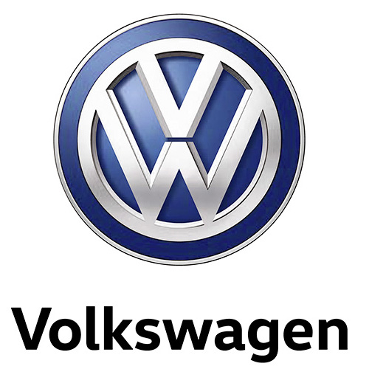
Volkswagen topper bilsalget i 2017

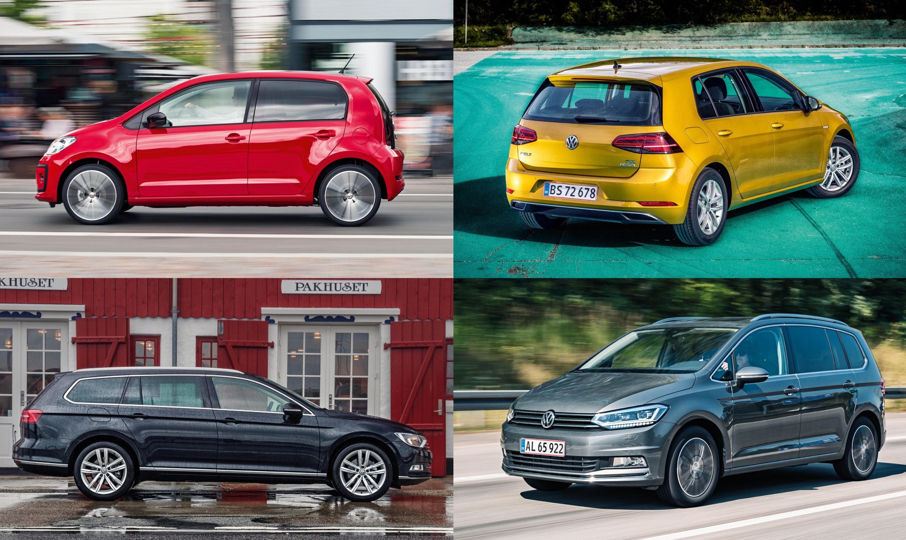

Volkswagen kan se tilbage på et forrygende 2017, hvor salget satte ny rekord og fire Volkswagen-modeller endte som nummer et i deres respektive klasser. Med en succesfuld introduktion af T-Roc og den nye Polo i slutningen af 2017 kører Volkswagen stærkt ind i 2018.

Selvom bilsalget blev sat på pause et par måneder i løbet af efteråret på grund af de politiske forhandlinger om registreringsafgiften, blev det igen til et godt år for Volkswagen i Danmark.

Volkswagen landede på 29.564* solgte biler i 2017 – en vækst på 12,0 % i forhold til 2016 – og blev dermed Danmarks mest solgte bilmærke og opnåede en markedsandel på 13,3 %. Det flotte salg blev sikret med en bred portefølje af attraktive modeller, hvoraf ikke mindre end fire af dem – up!, Golf, Passat og Touran – endte som den mest solgte i hver af deres respektive klasser.

Mikrobilsklassen er under pres, men up! holder fanen højt og blev igen den mest solgte Volkswagen i Danmark. Med et salg i 2017 på 7.232 styk er up! for sjette år i træk den mest solgte bil i mikrobilsklassen og opnåede en markedsandel på 18,3 %.

I marts måned 2017 introducerede Volkswagen en opdateret Golf, der bød på mange nyheder bl.a. den nye 1,5 TSI EVO-motor, en ny generation af state-of-the-art infotainmentanlæg og det digitale Active Info Display. Kunderne tog godt mod den opdaterede Golf, der med et salg på 6.200 styk (+39,6 % i forhold til 2016) endte som nummer et i sin klasse med en markedsandel på 14,5 %.

Touran beviste igen i 2017, at den med sit høje niveau af fleksibilitet, rummelighed, kvalitet, sikkerhed og kørekomfort meget præcist rammer de danske familiers kørselsbehov. Touran blev igen en sikker nummer et i MPV-klassen med et salg på 3.794 styk og en markedsandel på 26,6 %.

Med sit stilrene design, raffinerede og brændstoføkonomiske drivlinjer, høje udstyrsniveau og et rummeligt interiør i høj kvalitet står Passat stærkt, når der skal vælges bil i firmabilsklassen. I 2017 foretrak 4.622 bilkøbere en Passat, der for tredje år i træk endte som den mest solgte bil i klassen.

SUV-bilerne er fortsat på fremmarch, og segmentet havde i Danmark i 2017 en vækst på hele 23,1%. Til at imødegå denne kraftigt voksende efterspørgsel efter SUV-modeller har Volkswagen igangsat en omfattende modeloffensiv indenfor SUV-segmentet, der blev skudt i gang med introduktionen af anden generation af Tiguan i 2016. Den kørte succesrigt ud af 2017, hvor den med et salg på 1.518 biler blev en af de mest solgte SUV’er i sin klasse. Med introduktionen af T-Roc og Tiguan Allspace sidst i 2017, en ny Touareg i midten af 2018 og T-Cross i starten af 2019 vil Volkswagen have et meget varieret udvalg af SUV-modeller og vil være klædt godt på til at opfylde bilkøbernes behov efter denne type biler.

Volkswagen havde fuld fart på i 2017 og letter ikke på speederen i 2018, hvor en 115 hk up! GTI og en 200 hk Polo GTI står klar i startblokken til marts. Skal fleksibilitet og rummelighed være i højsædet, står en opdateret Golf Sportsvan klar hos Volkswagen-forhandlerne i løbet af februar måned, og løbet af sommeren kommer den nye luksus-SUV Touareg.

Det er ikke kun i Danmark, at Volkswagen har haft et godt 2017. Fra Volkswagens mere end 50 fabrikker i 14 lande blev der i 2017 produceret over 6 millioner biler, hvoraf Golf (hatchback, Variant og Sportsvan) udgjorde næsten 1 million enheder. Siden de første Bobler rullede af samlebåndet for 72 år siden er der nu produceret over 150.000.000 millioner Volkswagen-biler.

*Kilde: DBI

